**智慧出行说明文档**

**项目背景**

随着互联网+交通的发展，政府也在逐步推动城乡和农村客运智能化应用，为农客企业和乘客提供出行信息服务产品，推动交通出行信息服务范围从城际、城市向乡村发展。公司运营车辆有数量较大的农客车辆，依托这些农客企业开展农村公共交通出行信息服务，可以推动智能公交调度系统的应用，也可以为平台积累一定的（乘客）用户量。

**项目简介**

智慧出行是基于省内二三线不发达的中小城市公交调度管理模式落后，功能需求较大而设计编写的一款集企业车辆定位、车辆调度、运营状态监测、车内状况远程监控 等功能整合开发的公共出行服务软件，平台包括：后台管理系统、web公交查询、安卓农客APP、微信公众号。

后台管理系统功能包括：首页、位置定位、线路监控、运营管理、信息发布、数据分析、系统管理、个人设置等。安卓农客app和微信公众号主要是提供给普通用户使用，功能包括：首页、公共出行、旅游•景点、出行服务、交通信息、失物招领、约租车、个人中心等。

**服务部署**

目前已经在学生服务器上部署了该项目，调试之后没有问题，可以安心使用，操作如下：

1. 打开TeamViewer，连接服务器

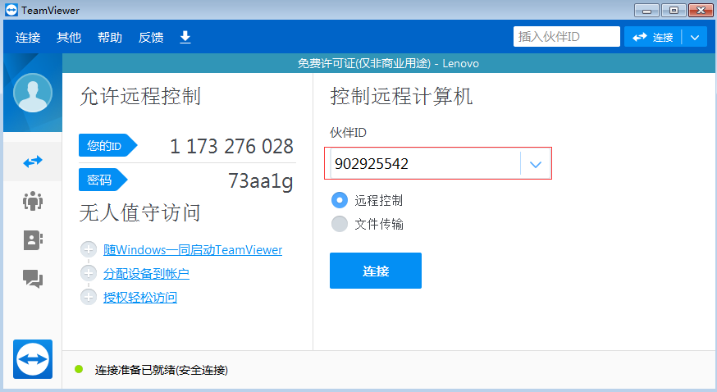

图中红线圈中填写的的是teamviewer给服务器电脑生成的唯一标识 连接时需要填写服务器端随机生成的密码 该密码在服务器每次开关机之后都会改变

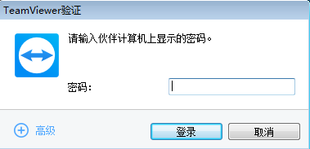

输入密码 登陆成功后已经远程控制了服务器的界面

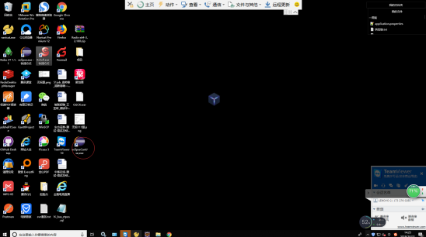

注意 电脑如果处于待机状态会自动锁定 开机密码 123456<>

另外服务器现在的IP是192.168.60.41

打开eclipseCanUse.exe 找到图中被红线圈中的eclipse图标 eclipseCanUse.exe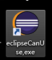双击打开，启动eclipse 该eclipse有且只有一个工作空间

D：/WorkSpace1 启动成功后直接在server里启动就可以了 因为是从SVN上下载下来最新版本 所以用了新名字 HXHT（嗨行后台）不过访问时还是访问IP:端口号/GGCX就可以了



启动成功

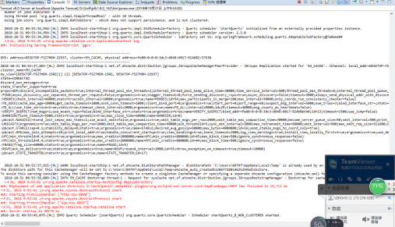

相关数据库redis和postgresql在服务中均已设为开机自动启动





Tomcat位于D：/Soft/apache-tomcat-8.0.46

Posgresql位于D：/Postgre)

Redis位于E：/Redis

Eclipse位于E：/eclipse

**技术介绍**

后台使用SSM框架整合，MAVEN管理项目所需jar包，SVN做版本控制

前端采用了freemarker技术实现模版生成页面 easyui做数据整合展示

数据库用的是postgresql和redis 使用postgresql这款数据库的原因是该数据库本身设计就是偏向于交通类的，集成了一个GIS插件 内置很多地理函数 以及可以做经纬度的数据类型numeric 该类型数据支持量达到小数点后8位

地图及车辆页面显示使用阿里的高德地图API实现

车辆定位使用了Mina框架做了心跳应答 该框架主要是通过车辆上的硬件终端按照固定时间节点（本项目设置的是30秒）向服务器后台发送车辆当前的经纬度，与30秒之前的经纬度作对比 有偏差 表示车辆正在移动 在地图上控制显示实现车辆在线移动的功能

文件上传采用了百度的Ueditor

项目是已经通过工信部报备审核并申请专利的 发布时要接入工信部发布的通信协议JT808/809协议，对数据进行监听

App端和小程序端发送请求之后短信接收验证码，使用了阿里云的信息发送服务

**功能剖析**

1. 首页登录

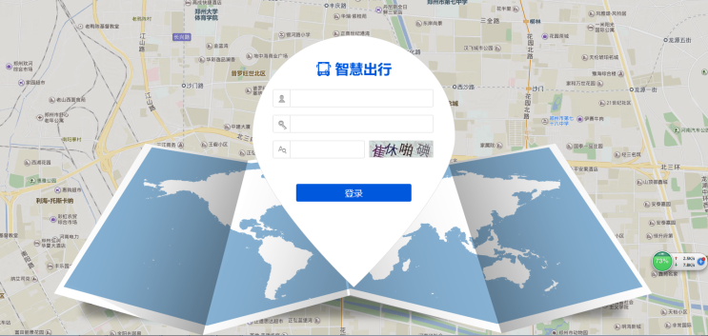

需要帐号密码及验证码均填写正确才能登录系统 最新版本的验证码生成修改了生成规则，现在只能生成汉字了 超级管理员帐号admin密码0，登录成功后进入主页 使用easyui进行进行布局

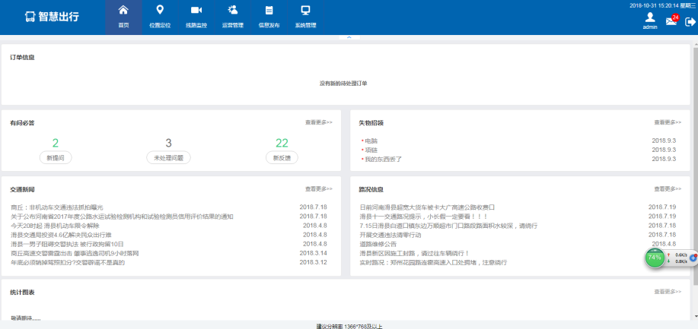

首页就是一些信息的列表展示

每个模块后都有查看更多

点击查看更多 会跳转页面分页展示同类型的更多数据

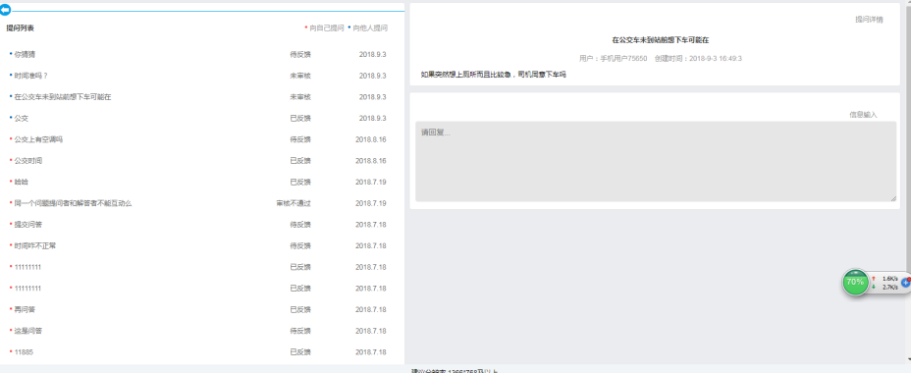

首页右上角三个分别对应显示当前用户名 用户反馈接收和退出系统按钮

2.点击位置定位 跳转位置定位页面 该页面是动态的将车辆显示在页面的地图当中 实现车辆实时定位 运营监控 状态监测的功能

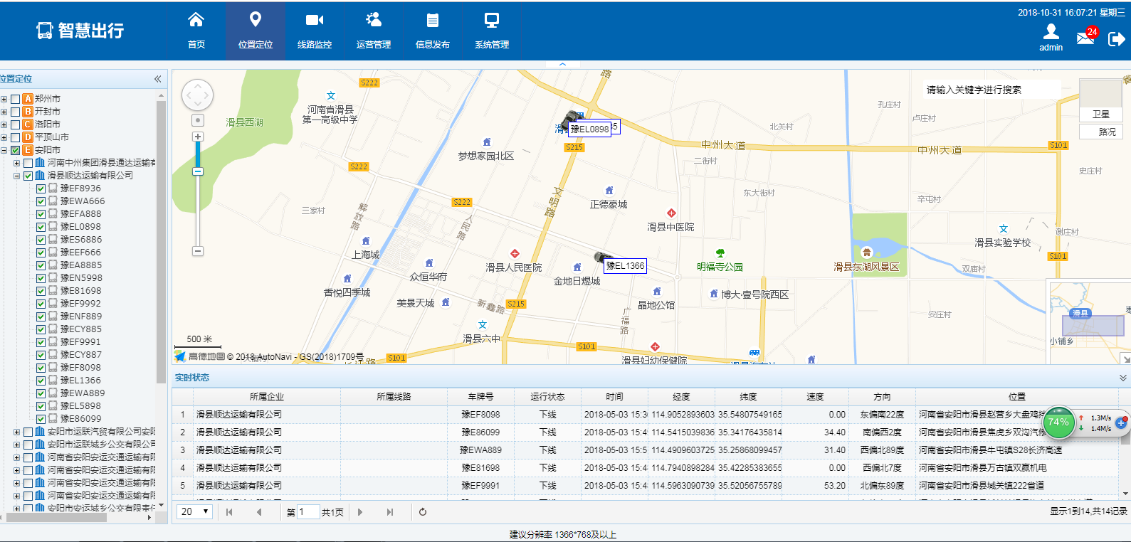

该模块引入了高德地图web端api 做页面效果展示 左侧导航栏选中要显示的车辆后会在会在地图上显示小车及其位置 真实数据中会通过mina向后台每隔30秒发送一次参数（经纬度等车辆信息） 后台每次拿到参数都和之前的参数作对比 有改动则在地图上实时更新车辆位置

左侧比例尺 可根据实时需求动态控制页面组件显示的内容 右侧的搜索框可执行街道名\地名等的模糊查询 右上角可切换卫星显示

3.点击线路监控 跳转线路监控页面 该页面是以城市为单位 显示城市下公司/机构管理的一些线路及其对应的站点信息

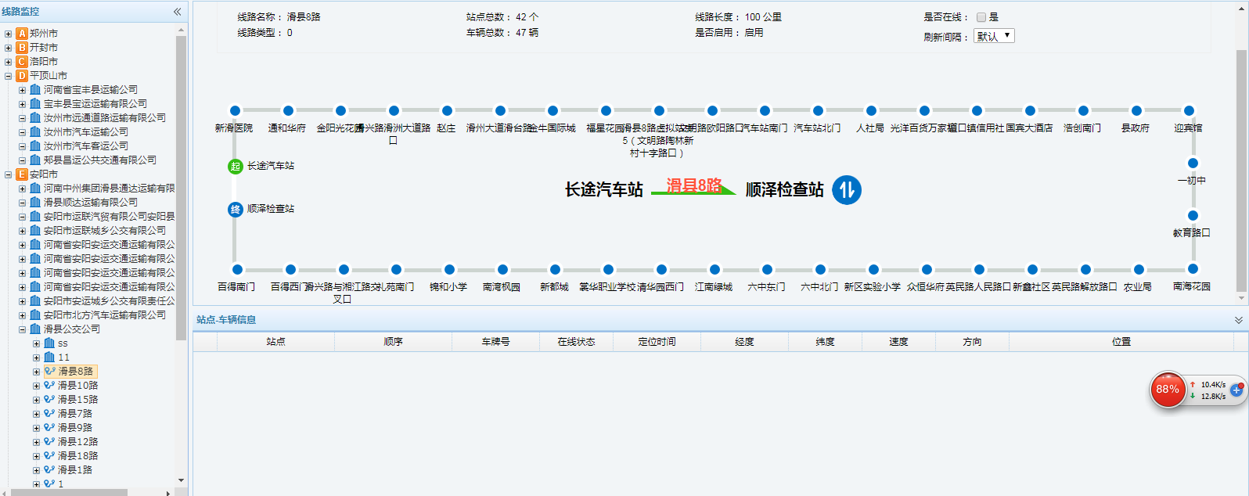

左侧导航栏列表级联展示所有城市下对应的所有公司，及公司下对应的的所有车队 选中对应公司后 右侧动态显示对应线路的所有站点 点击右侧站点详细显示中央的圆图标 会切换上下行

地区对应公司/机构（一对多 一个地区对应多个公司）

公司对应线路（一对多 一个公司对应多个线路）

4.运营管理 该模块是整个系统当中非常重要的一个模块 要重点关注 包含车辆管理 车队管理 站点管理 线路管理 订单管理 意见反馈 有问必答 失物招领八大模块

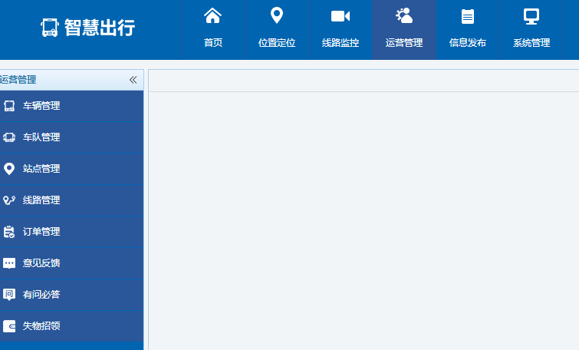

4-1.车辆管理 所有车辆信息列表展示 及对应车辆的增删改查处理 点击编辑 弹出编辑界面 数据回显 展示车辆在页面中以显示/未显示的详细信息 以及数据列表的导入导出功能 导出为excel表格 导入时要和页面中数据显示的顺序，类型一一对应才能正确导入 以及一些带条件的模糊查询

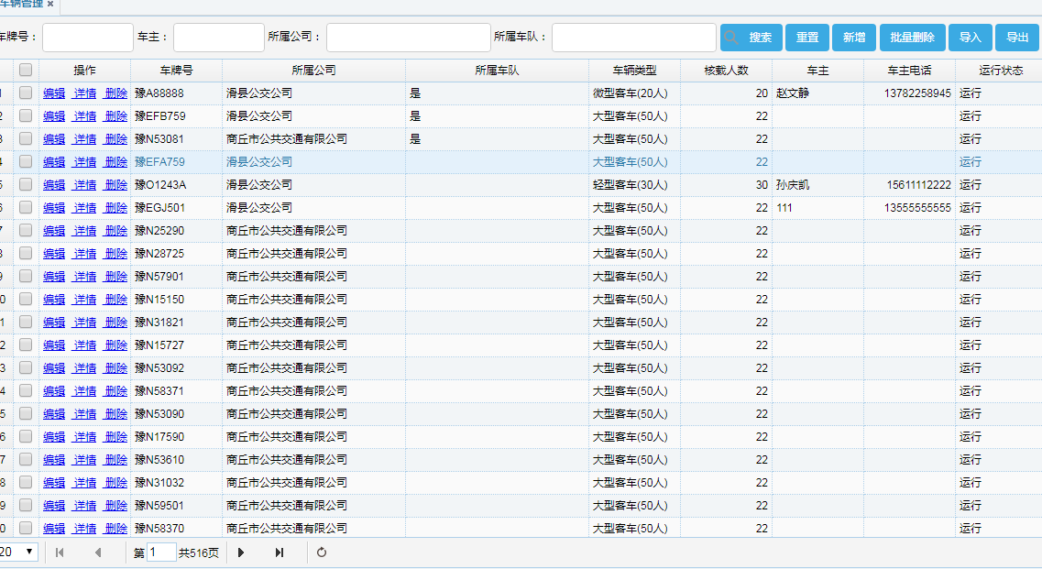

击编辑 弹出编辑界面 数据回显 展示车辆在页面中已显示/未显示的详细信息

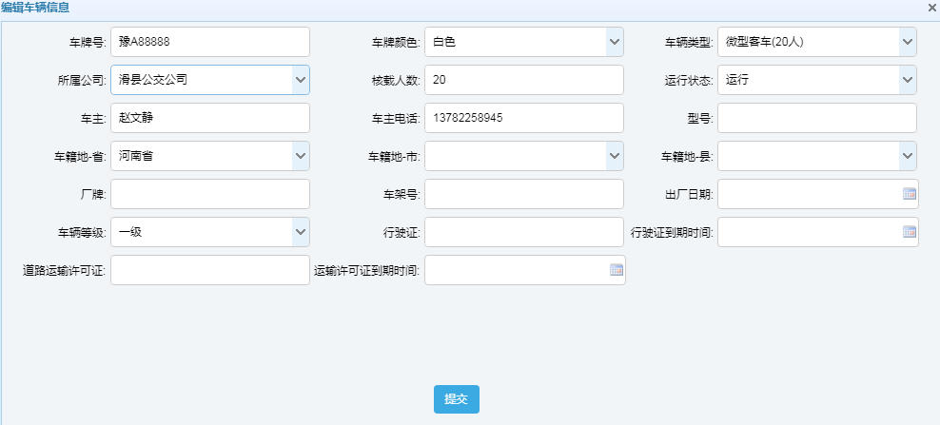

4-2 车队管理 所有车队信息列表展示 所有车辆信息预览/车队下所有车辆信息预览 导入导出 带条件的模糊查询

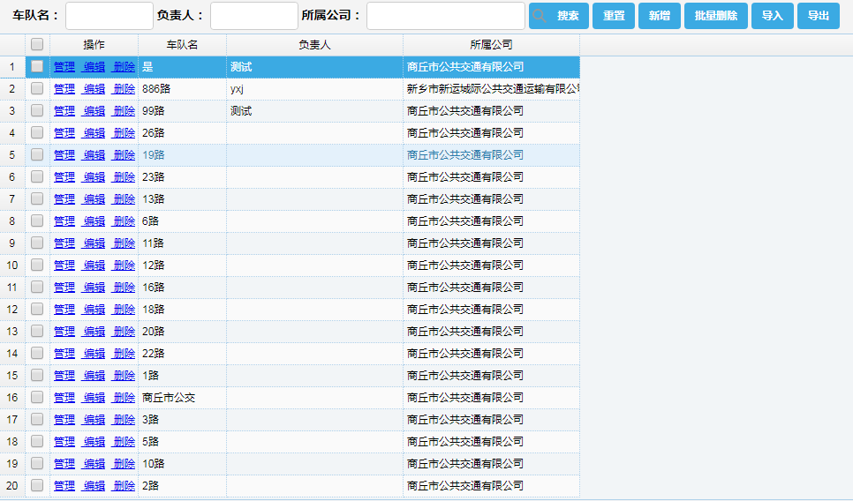

要注意车辆和车队的对应关系 （一对多 一个车队对应多个车辆 一个车辆只能有一个车队）

点击管理 可预览所有车辆及本队的车辆

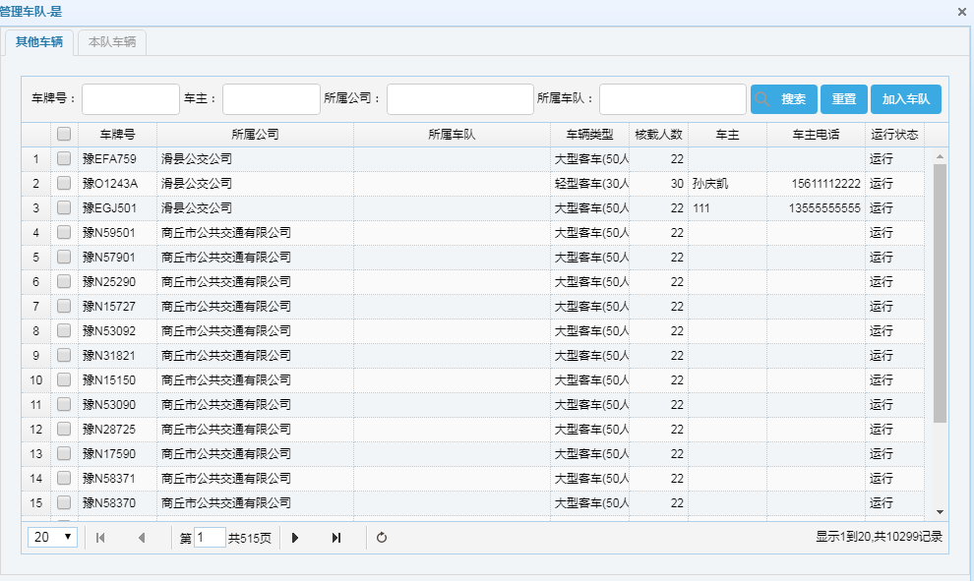

若选中某个车辆 点击加入 会将该车辆编入本车队中 该车辆若没有车队 直接加入本车队 若有车队 则会从原车队中移除本车辆加入到本车队中

4-3 站点管理 展示所有站点信息 带条件模糊查询，导入导出等

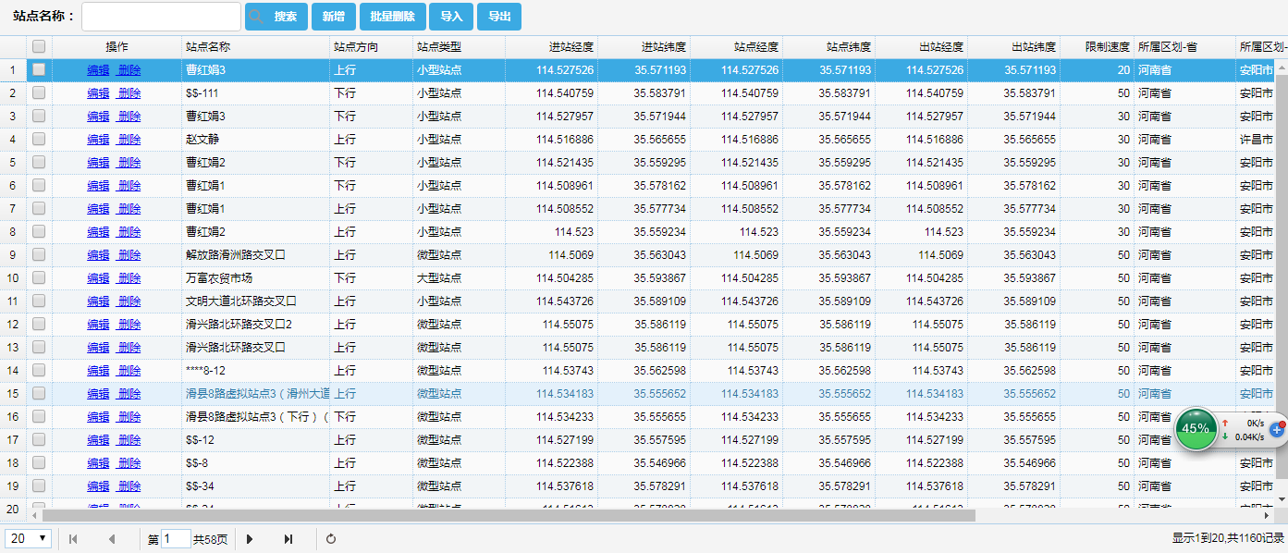

点击编辑 可对站点的详细信息进行处理

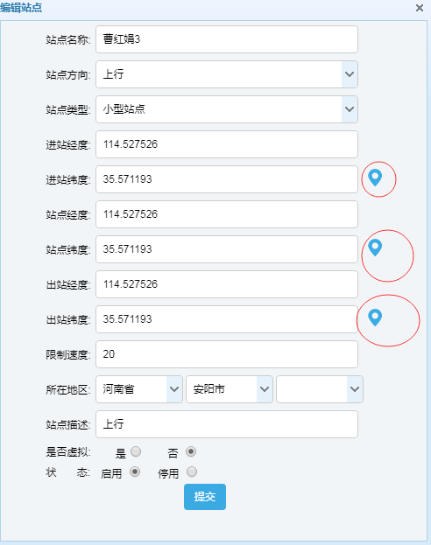

其中被红圈圈中的图标 点击是显示该站点在地图上的位置

站点在地图上会显示为水滴状

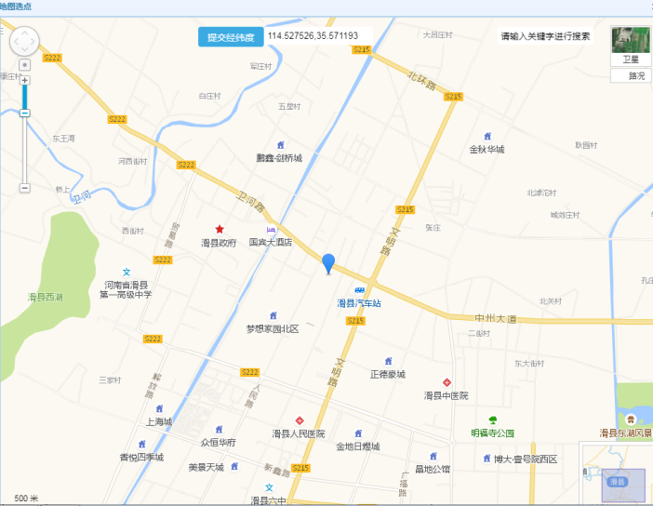

4-4线路管理 该模块对应的功能较多 除了一些常规的数据展示 查询 导入导出之外 每条数据都包含 管理站点 查看车辆 查看线路等多个关联功能功能

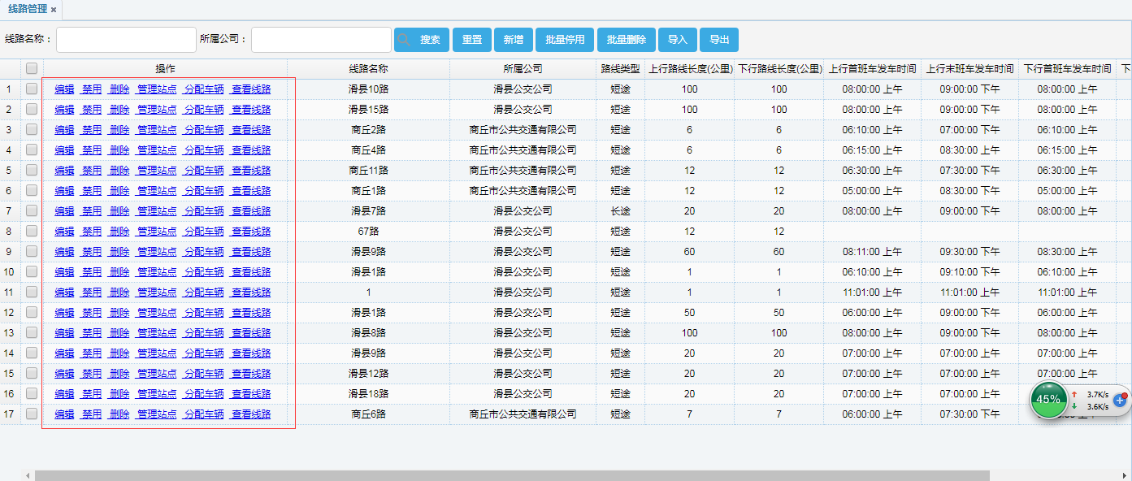

编辑 实现对当前线路信息的修改

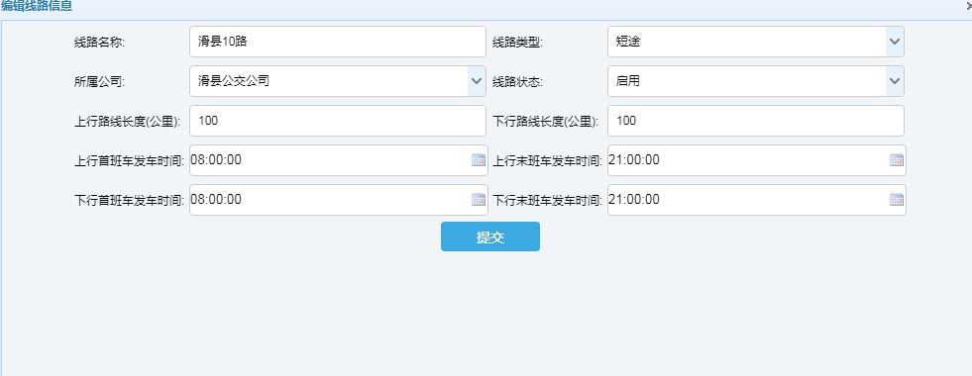

禁用 禁用当前线路 并实时刷新页面

管理站点 会根据上行和下行的顺序展示该线路上所有站点的信息 可对当前线路上站点的顺序进行移动 点击关联站点按钮 会展示所有除本线路之外的站点 并可进行关联

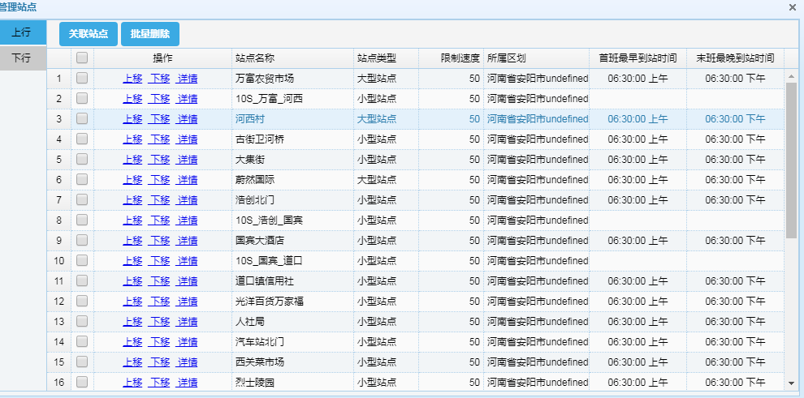

分配车辆 展示所有车辆并把属于当前线路的车辆进行置顶显示

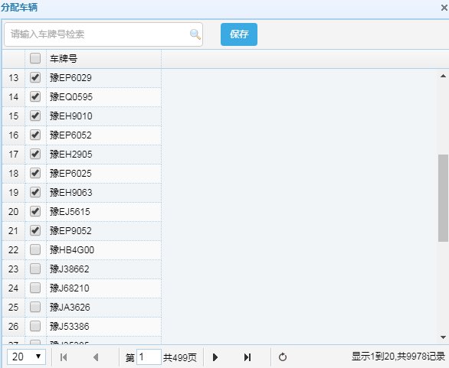

查看线路 引入高德地图API 直观的在地图上显示线路及站点信息

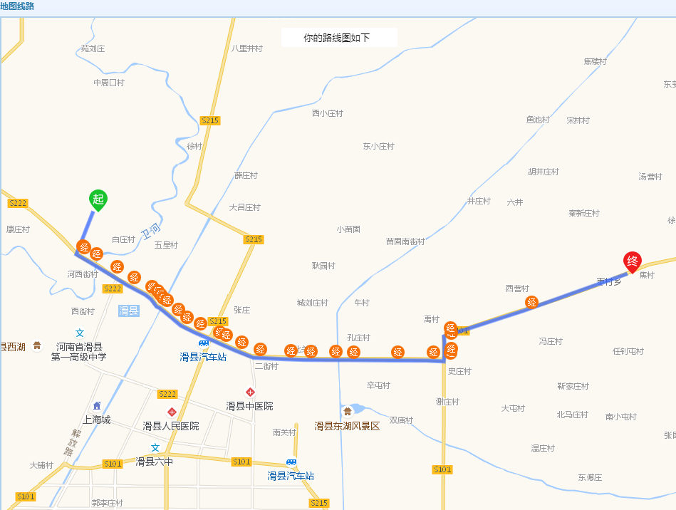

注意站点和线路的的对应关系 （多对多 一个站点可以有多个线路途经 一条线路上有多个站点 一条线路对应多个车辆）

4-5 订单管理 此功能是对应APP端租车用车的 页面只做数据展示

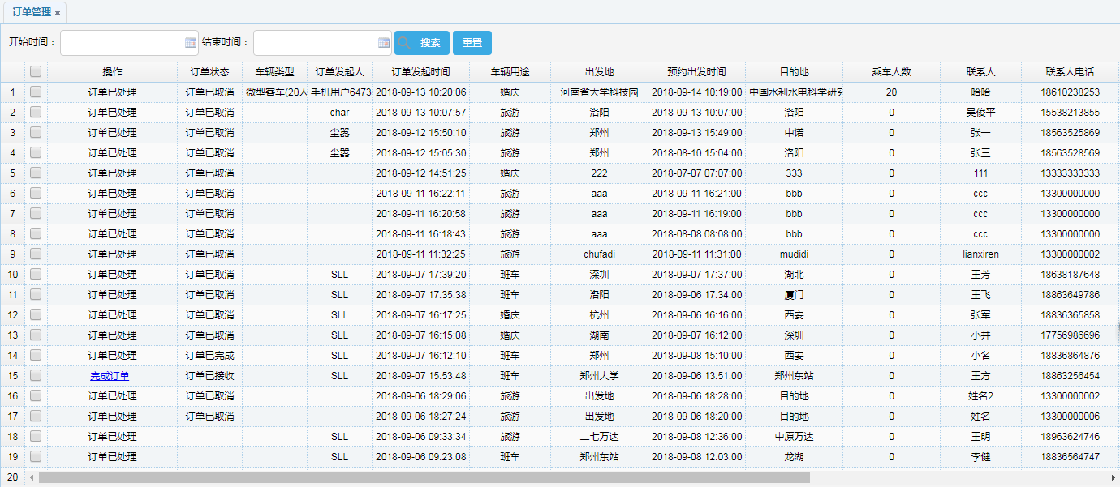

意见反馈和有问必答页面非常类似 这里一并说明 一个是对应客户跟超级管理员反馈体验改进项目用的 一个是APP普通用户跟机构反馈问题用的 功能上是非常类似的 只是针对的用户不同

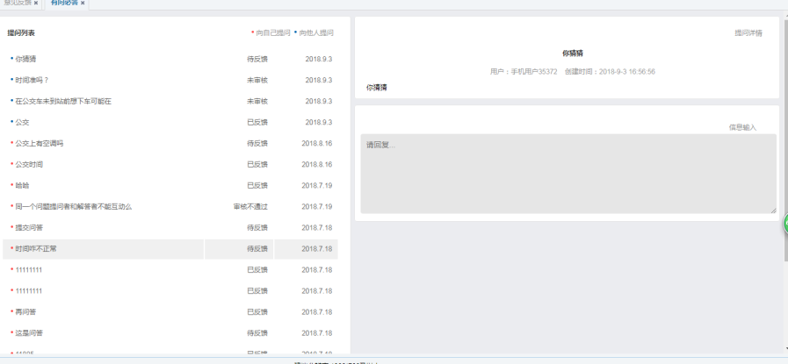

4.7失物招领 针对APP用户发布的失物招领信息 进行展示 因为失物为了方便寻回会上传物品图片 所以这里要实现图片上传功能 使用了百度的Ueditor

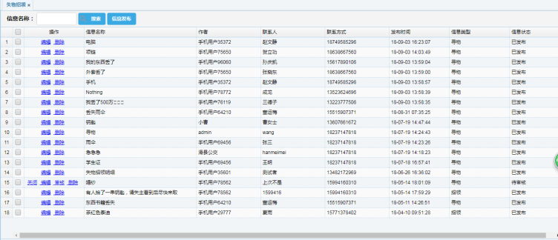

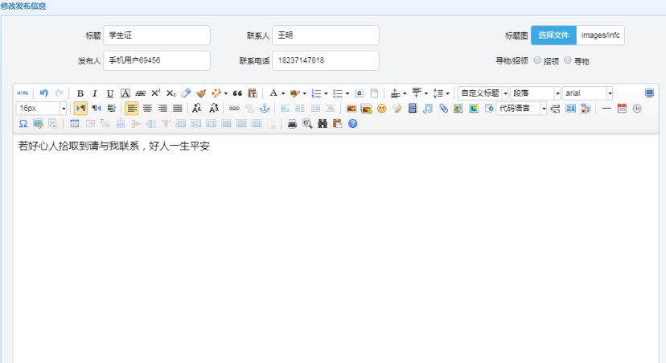

5.信息发布 主要在APP和小程序端体现 针对用户当前所在位置 展示周边美食 景点 旅行社 加油站 交通新闻 路况信息等多种类型的信息详情 后台这里只是数据展示 默认展示所有类型 从左侧导航栏中选择 可指定某种类型进行筛选显示

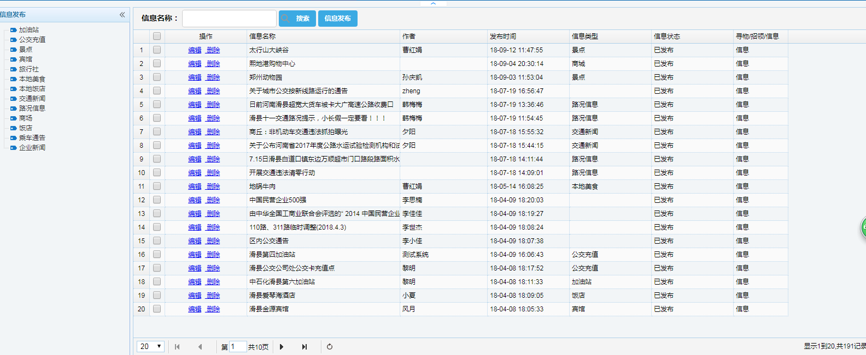

此处信息发布 同样牵涉到图片上传 引入了百度的Ueditor富文本编辑器

6. 系统管理 重点 包含角色管理 机构用户管理 行政区划管理 字典管理 接口管理 字符加密 6个模块

6-1.角色管理针对用户当前登录的角色 控制相应的权限 显示不同的页面

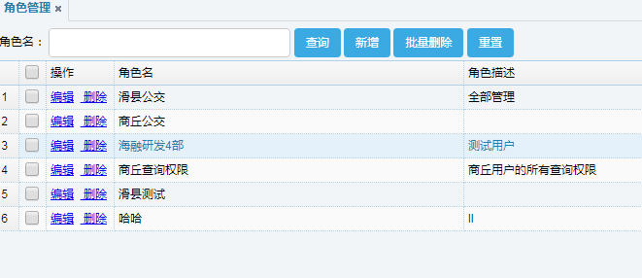

点击编辑 针对当前角色 编辑当前角色所能操作的所有页面及菜单按钮

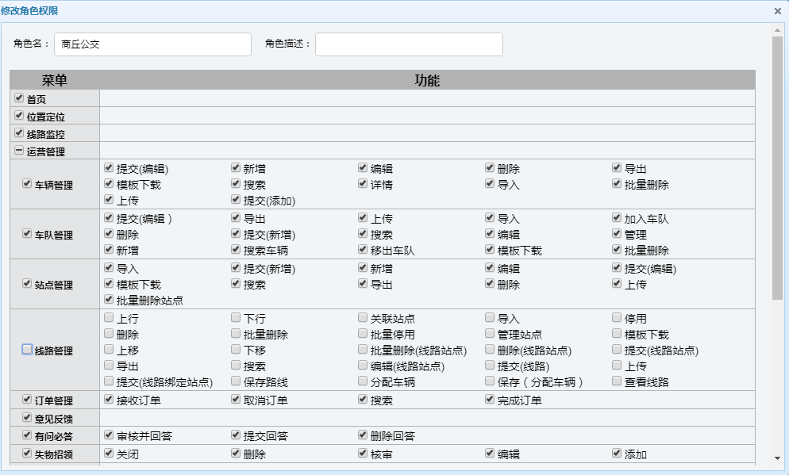

注意 用户 角色 权限之间的关联关系及表设计

6-2.机构用户管理 展示所有机构 点击某个机构显示当前机构的所有用户 并可给用户分配角色

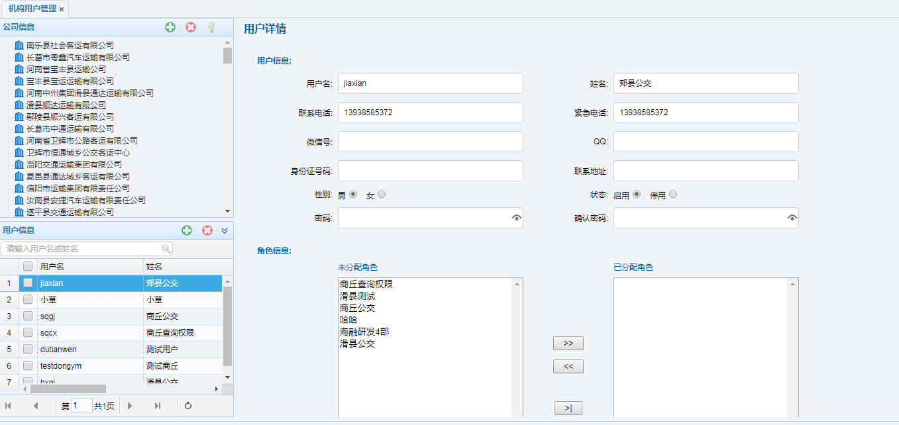

6-3.行政区划管理 省市县三级联动 级联展示省下所属市 市下所属区县

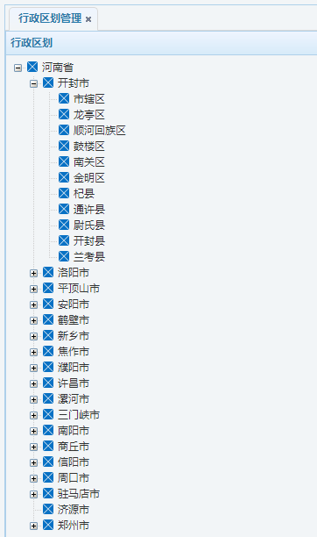

6-4.字典管理 公司的一种开发规范 将基本上不会变动的数据（比如省市县，车辆类型 车辆颜色 等）分类归纳整理 方便随时调用

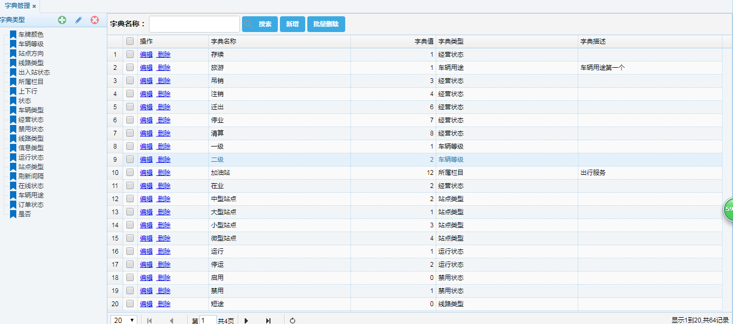

接口管理没有实现

6-6.字符加密 通过DES和MD5的方式对写入的参数进行加密转码 方便进行处理

